**Robocol 2021**

**Documentación PCBs Brazo**

1. **“Kraken” Conectores externos de motores (1)**

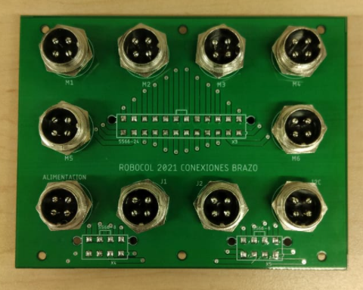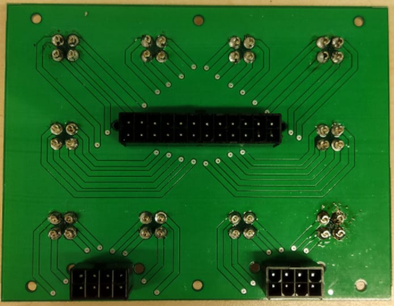

En esta PCB ubicada en la cara lateral izquierda (Ubicando el Rover de frente) se encuentran conectados los 6 motores stepper del brazo, la alimentación proveniente de la caja de potencia (12V), la línea de I2C conectada a los potenciómetros y servo del brazo y 2 conectores adicionales reservados para aplicaciones futuras como la conexión USB de la cámara, todos a través de sus conectores GX16 de 4 pines (redondos metálicos). Y en la parte posterior los respectivos conectores MOLEX de 24 y 8 pines, el primero con su cable dividiéndose en 3 y llegando a las PCBs puente con drivers, y los restantes bien sea alimentan potencia a los driver y el convertidor de 12V a 5V en el puente ARM-TRAC o llevan la información del I2C de la retroalimentación de movimiento.

1. **“ARM-TRAC Bridge” Enlace entre brazo y tracción (1)**

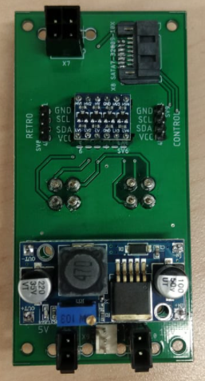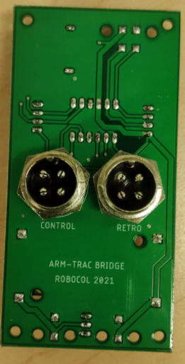

En esta PCB ubicada al igual que la Kraken en la cara lateral izquierda, se encuentra el puente entre la caja de tracción y la de brazo, más específicamente las señales I2C del control de los motores y la retroalimentación a través de potenciómetros y controles adicionales en la parte del end effector, es bueno mencionar que son 2 líneas distintas para evitar saturaciones. Estas conexiones vienen externamente a través de conectores GX16 de 4 pines. En la cara adversa, se encuentra un conector MOLEX de 4 pines donde va conectada la retroalimentación I2C desde la PCB de Kraken, también se encuentra un conector SATA encargado de llevar la señal de control I2C desde esta PCB a las que poseen los integrados PCF en conexión Daisy chain de SATA. El cable externo añadido a este conector es el SCL debido a que no se tuvo en cuenta el cableado interno de SATA al tener 3 de sus 7 pines conectados a tierra internamente, por lo que se tuvo que remendar de esa manera. Además, hay puertos de pines para conectar directamente el I2C tanto de Retro como Control a un dispositivo externo como un Arduino sin necesidad de utilizar la Jetson o la DE0 proveniente de tracción. Cabe mencionar que estos pines operan con I2C en nivel lógico de 5V, esto es importante debido a que las líneas provenientes de tracción poseen 3.3V de nivel lógico y debido a esto se utilizó un conversor de nivel bidireccional para permitir esta conexión. Esta PCB también posee un Buck converter calibrado para recibir 12V de la PCB Kraken y proporcionar 5V en su salida, bien sea a ella misma o a un conector MOLEX actualmente no utilizado pero disponible para su posterior uso. Finalmente se encuentra el puerto donde van conectados los ventiladores, actualmente solo funcionales sin control PWM, es decir a 100% de su potencia siempre. Tanto el Buck como el conversor de nivel al ser módulos pueden ser reemplazados fácilmente al conectar y desconectarlos de sus pines, sin embargo al reemplazarlos se debe revisar bien la polaridad y en el caso del Buck haberlo calibrado anteriormente para 12V-5V para evitar daños principalmente en las PCB de PCF.

1. **“PCF” conversión de I2C a control de motores (3)**

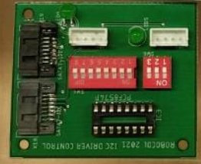

En estas PCB ubicadas en la cara inferior de la caja se encuentran los conectores SATA en Daisy chain provenientes de ARM-TRAC Bridge con la señal de control de motores en I2C, la cual es convertida a los 3 pines de control de los driver de motores a través del integrado PCF8574P. El DIP switch 3x está encargado de la dirección I2C de cada PCF en 3 bits, y el 8x del troubleshooting de los 8 pines de salida del PCF, siendo 6 destinados para el ENABLE, PULSE Y DIR de cada driver de los 2 al que está conectado y 2 LEDs para ver funcionamiento por ejemplo, su función está definida por el usuario al inicio del I2C. Los driver se conectan a través de los conectores JST de 4 pines.

1. **Drivers de motores (6)**

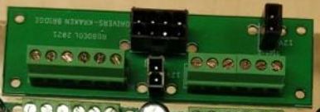

Estas PCB contienen las borneras provenientes de los driver y van a los MOLEX de 8 pines dirigidos al Kraken, los MOLEX de 2 pines llevan la potencia de 12V para los driver en Daisy chain, en caso de que estén conectados de manera distinta es porque hubo problemas de corriente, sin embargo a fecha de hoy no se han hecho las respectivas pruebas.